PEMERINTAH KABUPATEN DEMAK

KEPALA DINAS PENANAMAN MODAL DAN PELAYANAN TERPADU SATU PINTU KABUPATEN DEMAK
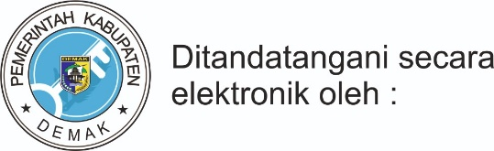

Drs. UMAR SURYA SUKSMANA, M.Kom
Pembina Tingkat I
NIP. 19710602 199203 1 005

Tembusan :
1. Bupati Demak;
2. Kepala DINPERPUSAR Kab. Demak;
3. Arsip.

